第1章

Cimatron E 8.0模具设计与
数控加工简介
本章学习目标：
- 了解Cimatron E 8.0的模具设计特征；
- 了解Cimatron E 8.0数控加工特征；
- 了解型腔模具特征。
Cimatron E 8.0是以色列Cimatron公司在Windows操作系统环境下原创的、高度集成的CAD/CAM软件。为用户提供从概念设计→产品结构设计→装配设计→二维工程图→材料清单等完整工作流程的解决方案。Cimatron E 8.0软件尤其在模具设计和数控加工方面显示出强大的功能，设计者根据零件的三维模型进行手工或自动的模具分模，输出设计图纸，再对凸、凹模进行自动NC加工编程，输出加工的NC代码，自动生成加工工艺文件等，图1-1为其模块结构示意图。
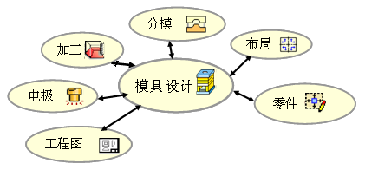
图1-1 Cimatron E 8.0模具设计和数控加工模块结构
Cimatron E 8.0是2007年4月在中国市场推出的最新版本，该版本功能更加完善，处理速度更快，更能满足复杂曲面零件、模具设计和数控加工的要求。

1.1 Cimatron E 8.0模具设计概述
在模具制造业，制造生产的基础在于迅速而简单的模具设计。一个完整的模具可能要用多达6个月的时间才能设计完成。简单的零件设计可能只需要几分钟，而复杂的零件设计可能要几天的时间。
Cimatron E 8.0的模具设计与制造模块是在世界范围对模具制造的典型用户进行实地考察和调研之后，在分析大量软件需求的基础上开发的针对模具设计与制造的自动化工具。这些工具包括模具分模（QuickSplit）、模具电极（Quick Electrode ）和模具设计（Moldbase ）等。这些工具覆盖了模具设计过程中的所有工作流程和软件需求，与Cimatron E 8.0的核心系统CAD/CAM一起实现了针对模具行业的全面解决方案。
Cimatron E 8.0为模具设计者提供了一种新的工作模式——模具工程。它把产品的分模构建（如模型的自动断开、分模线和分模面设计）与整体模具设计（如模架的选择和型腔的布置等）紧密结合起来，这样，在Cimatron E 8.0中，分模设计和模具设计就可以在一个工程流程中完整地进行下来。同时，Cimatron E 8.0还保持了Cimatron E 5.0工作模式的单独分模设计功能。

1.1.1 Cimatron E 8.0分模
根据产品模型进行型芯、型腔设计时，通常采用的方法有：
（1）在CAD系统中近似于手工地产生所需的分模线，把属于型芯、型腔的曲面分开，对于处在分模线上的部分曲面用相应的分模线裁剪开，最后借助分模线采用一定的方式生成所需的分模面。这种分模方式在处理简单的产品模型时还可以使用，当产品模型很大，特别是产品模型含有千张以上曲面的时候，采用该方法将非常烦琐耗时。
（2）利用实体造型技术，采用布尔运算的方法实现模具的分模。这种方法要求产品的模型必须是实体模型，而且由于实体造型的特点，如拓扑关系的求解与管理，以及计算精度要求严格，使得采用实体布尔运算方法进行分模的工作屡受挫折，甚至无法得到所需的结果。另外由于通过数据转化接口得到的模型基本上都是曲面模型，要把数以千计的曲面组成的模型转化成实体模型是一个巨大的工作量。另外，如果产品模型不够理想，经常出现不能实现模具分模的情况，在这种情况下该方法又没有给用户进行干预控制的方式，用户常常束手无策。这些都制约着模具分模的实现。
（3）直接根据曲面模型进行分模方向的分析，把曲面自动分成型芯、型腔两部分，自动为用户产生分模线，再采用多种方法根据已有的分模线快速生成分模曲面，最后经整理与编辑形成最终的设计结果。与基于实体布尔运算的方法相比，该方法是直接针对曲面模型进行型芯、型腔设计，不需要数据模型转换到实体模型，没有拓扑关系的求解与管理，因此，可以非常灵活地处理模型的曲面信息。又由于该方法允许用户对计算精度进行细调，这样用户可以得到更加精确的结果，同时该方法为用户的人工干预提供了灵活的手段。
第三种方法代表了当今最新的技术发展路线，成为面向工具制造行业，特别是模具制造行业最有生命力的工具，Cimatron E 8.0的快速分模正是采用了这种方法。
Cimatron E 8.0快速分模设计包含交互式的工具，它使得分模的生成和分模方向的分析完全自动化。它由Cimatron E 8.0系统激活，然后把初始模型分成型芯、型腔和滑块。先进的可视化工具在运动的过程中说明零件的组成部分，使得在零件内部和外部的漫游非常方便。Cimatron E 8.0快速分模的强大功能保证了准确无误的模具设计。
1．Cimatron E 8.0分模设计的特点
用户可以方便地把模型分成型芯、型腔和滑块的方向，反复操作可得到优化的结果，如图1-2所示。基于Windows窗口的界面包含了菜单、工具条、颜色编码的图案和对话框。可以定义分模线，从而使分模面的定义更加方便。
（a） （b）
图1-2 定义断开方向并分模
在这一阶段的设计过程中，用户可以反复改进设计结果，不仅能满足零件的分模要求，还可以考虑不同分模形式对将来模具结构复杂程度和工艺上的影响，同时照顾零件表面的外观质量而采取特殊的分模手段。另外，还具有拔模角度分析功能，帮助用户分析零件分模是否合理，是否存在拔模负角引起的倒扣现象。
对图形化的模型可以快速而简单地进行修改，通过简单的拖曳操作就可以实现模具组件的编辑。分模方式灵活多样，可以用线分模、垂直面分模和轮廓分模等。可视化程度高，先进的可视化工具减少了人为的错误，可对零件设计进行有效的校验检查，可以实现从曲面造型到模具组件的三维动态的可视化显示。零件可以采用线框或光照方式显示，从而方便地进行内部曲面的正确性校验，透视浏览方式的使用可以在零件内部和外部进行自由的漫游。
2．Cimatron E 8.0分模设计的功能
Cimatron E 8.0分模设计的功能主要包括下列内容。
（1）分模：它可以自动将零件按照不同的方向分离组件，可以按坐标轴的方向进行分模；也可按任意的矢量方向进行分模；还可以提前做一个旋转轴进行轴向旋转分模。
（2）分模线：用户可以自定义分模线，也可由系统自动生成分模线。分模线可按照组合曲线的方式生成。
（3）分模面：分模面的形成方式有自动方式，也可手动建立导动面、扫掠面、边界面、岛屿面、混合面。此处建立内分模面、外分模面用到的曲面创建功能与以前的曲面功能相同。
（4）拔模角度分析：系统可对零件进行拔模角度分析，并可进行验证分析，重新进行分离零件。
（5）毛坯：根据零件的形状，采用合理的方式，用户定义并添加镶块毛坯。
（6）输出：系统可以自动将组件输出，并在项目文本中自动形成组件文件。
（7）生成镶块：用户可以用系统提供的自动工具进行面分割操作来得到模具的各个组件，完成整个分模设计任务。

1.1.2 Cimatron E 8.0电极
在塑料模具的设计与制造过程中，难免会存在数控铣削不能很好加工完成的区域，这些区域一般都比较细小，常常深度也比较深。虽然随着高速铣削加工技术的发展与成熟，这样的加工要求逐渐得到了满足，但仍然存在大量零件具有数控加工不能完成的部分，因此通过设计电极进行放电加工的方法仍然有着广泛的应用，有时甚至起着不可或缺的作用。
Cimatron E 8.0的电极设计专门针对模具设计过程中电极的设计与制造，以使电极的设计、制造以及工艺图纸和管理信息实现自动化。使用Cimatron E 8.0的电极设计使得用户的工作效率与传统方式相比可提高50%以上。丰富全面的电极设计和自动化加工程序加速了电极分析、电极提取、电极生成和电极文档的建立，如图1-3所示。
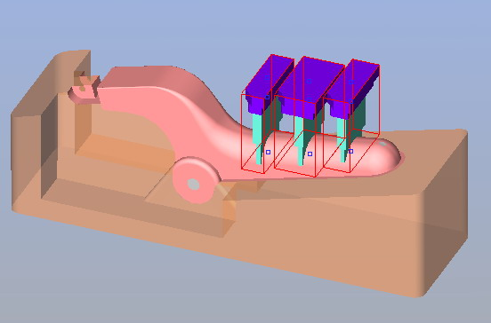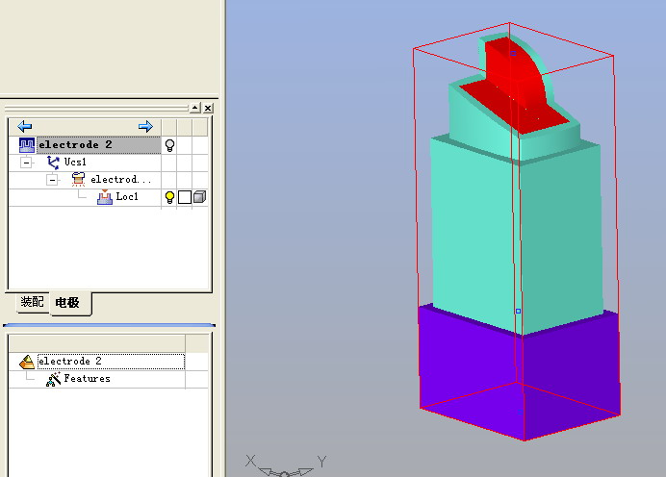
（a） （b）
图1-3 电极设计与制造
1．Cimatron E 8.0电极设计的特点
- 根据用户限定毛坯的动态移动来确定电加工区域。随着用户定义放电区域的移动，系统会自动识别和提取可以用于电极设计所需的几何模型，同时用户也可以根据需要，手动拾取或取消一些几何曲面。
- 对于一些常用形状的电极详细设计，即根据已经提取的几何模型完成电极整个形状的定义。这个工作可以由用户定义的自动设计模板来迅速完成，从而减少了用户使用电极形状专项设计进行电极整个形状定义的麻烦。
- 为避免浪费材料，可根据电加工区域自动调整毛坯尺寸。定义电极底面和零件之间的距离，定义用来加工电极的毛坯余量。
- 可视化移动电极加上选定的底座，可以检查电极设计是否存在与零件发生冲突的情况。
- 进行电极工艺参数的设定，生成每个电极的零件图纸和每个电极相对于被加工件的定位图纸以及用于管理的电极装配图纸。Cimatron E 8.0的电极图纸生成系统支持出图模板，用户可以定义自己的出图模板来自动化成用户需要的所有图纸。
- 可以产生生产部门进行生产准备的备料清单。
2．Cimatron E 8.0电极设计的功能
电极形状提取是专门针对电极设计的电极形状设计功能，可以方便地实现沿电极提取的曲面进行自动延伸，强大的曲面建立、编辑和修正功能使电极的形状设计非常自动化。
用户可以让系统自动定义一个电极定位坐标系统，系统将使用该坐标系和模具的定位坐标系确定放电电极的定位基准。用户可以定义自己的电极加工备料库，从已有的备料单中选择合适的毛坯和夹头。具有面向一个或多个筋板进行电极设计的专向功能。
针对当前的项目进行项目和文档管理，自动生成电极装配、电加工顺序和电加工位置报告，这些报表输出为Excel格式，可以直接供管理部门和生产准备部门使用。
自动完成烦琐的绘图并生成整个电极加工过程报告，电极设置文件可直接输入机床、电极设置报告，方便操作者正确进行电加工操作。
允许多个用户对同一零件的多个电极进行并行设计、可控制电极的显示和激活。在电极的设计过程中，用户可以定义一个模板来让系统自动完成一些烦琐的操作过程，如生成电极加工所需的图纸；对相似电极的详细设计既可以采用相同的方式，也可以使用模板，这些模板提高了电极设计的效率。
电极设计提供了大量的环境设计工具帮助用户对电极设计的各个方面进行实际情况的定制，这些定制为用户结合工厂实际进行工作提供了坚实的基础。
3．Cimatron E 8.0电极设计的步骤
（1）定义电极放电区域，调整区域大小，定义圆柱或矩形电极，可拖动设置其大小。
（2）抽取定义电极的几何形状。
（3）激活电极，定义一个电极毛坯底座，定义放电坐标系并选择其位置和方向。
（4）定义电极形状边界延伸曲线。
（5）延伸曲面到电极底座。
（6）设置电极，保存电极报告。
（7）自动输出电极图纸。

1.1.3 Cimatron E 8.0模具设计
在用户完成了模具的分模设计之后，用户要根据模具的具体情况进行模具的结构设计。在这个设计过程中，用户要为该模具选配模架，用户还要进行冷却系统、浇注系统等方面的设计，从而完成一个完整的模具设计。然后用户可以使用专门针对模具出图的工具迅速生成生产所需的模具图纸。
1．Cimatron E 8.0模具设计总体介绍
Cimatron E 8.0的三维模架库支持国际上通用的各种标准模架，它们包括DME（mm & inch）、Hasco（mm & inch）、Futaba、Meusburger、Misumi、LKM等。用户还可以根据自己的需要来定制特定的模板、模架及其标准件，并且允许用户在选配模架时选择模板的数量。而且用户还可以定义自己的模板，从而满足某些情况下的特殊应用。
模架标准件不仅含有常用的模具标准件，而且还为用户提供了定制工具。用户可以根据自己的需要对原有的标准件库进行扩充和修改。标准件库包括导柱、导套、连接件、浇注、流道、冷却、定心等。用户在对标准件库进行定制时可直接使用统一的数据管理文件——Excel文件，对标准件的相关参数进行修改。
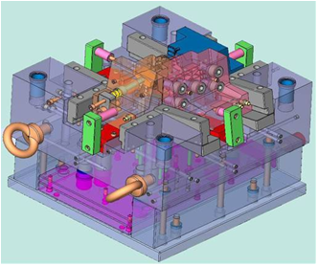
图1-4 模具零部件

不仅如此，用户还可以定义自己的专用零件库，这些零件可以是用户采用Cimatron E 8.0设计的零件，也可以是用户从其他系统得到的三维模型。这些零件模型在被用户调入参与设计时，可以自动在模架或零件上进行布尔运算，就像使用其他标准件一样方便。如图1-4所示。
2．Cimatron E 8.0模具设计的特点
- 添加型芯和型腔 用户在添加模具镶块时，所用镶块既可以是实体模型，也可以是曲面模型；而且系统会自动根据插入的几何体在模板上自动形成用于放置镶块的型腔。
- 系统结构设计 用户在进行模具其他系统设计时，如注射系统设计、顶出机构设计、冷却系统设计，系统会自动帮助用户设计智能检查，以对设计结构给出合理结构或问题提示。比如在用户设计零件顶出机构时，用户自动顶出杆的位置后，系统自动检查模具型腔形状，自动在相关模板和模具镶块上生成顶出孔，而且孔的深度与形状是沿着模具形状的。再如在用户选择的标准件过短或过长而不符合标准件中零件的标准时，系统会提示用户是否使用尺寸相近的标准件。
- 设计检查校验 当用户在模架上进行各种结构设计时，特别是用户定义运动机构时，Cimatron E 8.0系统可以根据零件的约束条件（自由度）进行模具运动的仿真模拟。在模拟的过程中，用户可以进行动态的干涉检查。对于位于模板上的各种冷却孔和螺钉孔及其标准件，系统还提供了静态干涉检查工具帮助用户进行检查校验。
- 模具结构绘图 Cimatron E 8.0针对模具结构设计提供了一些专门的绘图功能，这些功能如下：
（1）对整个模具的所有零件实行ID序号的自动标注。
（2）对模具上所有或个别零件进行说明性的标签注释。
（3）支持模具三维剖视视图的生成。
（4）用户指定为螺纹或螺孔的部分，系统可以按照这些零件的国际简化画法进行相应的图纸输出。
（5）对于每个模板上的孔可以自动以坐标标注的形式对这些孔进行坐标标注视图的生成。
（6）在每个模板的视图中，系统可以对每个模板生成车间加工的工艺信息，如钻孔表，即在视图上系统对每个需要加工的孔进行编号。在表中每个孔都有一个对应行，输出该孔在模板上的位置和所加工孔的大小。
（7）用户可以对整个模具结构进行装配爆炸，从而生成需要的模具装配爆炸图。
（8）系统可以为用户自动生成装配设计的材料清单表（BOM）。
（9）为了便于用户单位进行信息的管理，许多相关的信息都可以Excel的文件形式输出，也可以以纯文本文件的方式输出。
3．Cimatron E 8.0模具设计工作流程
（1）获得工作零件，通过分模获得组件。
（2）建立模架，根据型芯、型腔尺寸在模架库中选择合适模架，如图1-5所示。
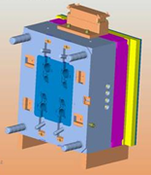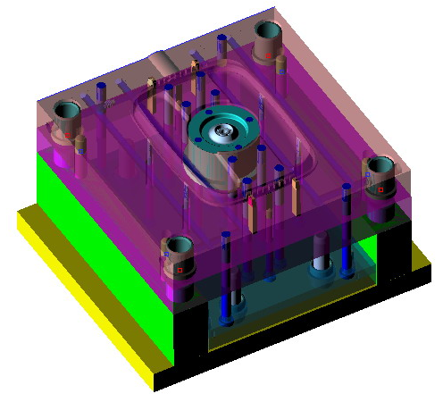
（a） （b）
图1-5 模具结构
（3）添加标准件，可添加用户自定义零件，并可编辑每个零件属性。
（4）进行零件之间的干涉检查。
（5）创建BOM表。
（6）出模具图纸。
（7）拆分零件，进行数控加工。
（8）试模、修调、出标准样件、定型。

1.2 Cimatron E 8.0数控加工概述
Cimatron E 8.0数控编程加工策略以无与伦比的高效性得到了市场认可。它支持从2.5轴到5轴的高速铣削；毛坯残留知识和灵活的模板有效地减少了用户编程和加工时间；Cimatron E 8.0数控加工提供了完全自动的、基于特征的数控加工程序以及基于特征和几何形状的数控自动编程。
Cimatron E 8.0数控编程加工完全集成CAD环境。在整个数控编程加工流程中，程序为用户提供了交互式数控编程加工向导，并结合程序管理器和编程助手把不同的参数选项以图形形式表示出来，用户不需要重新选取轮廓就能够重新构建程序。并且能够连续显示数控加工程序的产生过程和用户任务的状态。可以说Cimatron E 8.0数控编程加工提高了整个生产过程的效率，突破了日常加工中的 瓶颈。

1.2.1 Cimatron E 8.0数控铣功能
1．2.5轴钻孔和铣削
Cimatron E 8.0数控编程加工在3D模型环境下为用户提供了高效的2.5轴解决方案。快速钻孔可自动识别3D实体、曲面模型和模型中的孔特征，通过预定义的形状模板自动地创建高效钻孔程序。快速钻孔程序是一个基于知识库的、自动产生的钻孔程序，它能使代码生成时间动态地减小90%，且对任何格式下的CAD模型操作都非常简便。程序能够优化钻孔参数和刀具使用，全面兼容Cimatron E 8.0模具设计模块，同时与Cimatron E 8.0 CAD/CAM解决方案无缝集成。
2．3轴粗加工
Cimatron E 8.0数控编程加工强大的粗加工程序以其超乎想象的高效加工策略提高了使用者的生产效率，精确的剩余毛坯模型始终贯穿在整个加工程序中，有效地减少了空切。程序自动创建进退刀方式，并且根据实际刀具载荷自由地调整进给速度。粗加工程序提供了多种加工策略，可以通过加工区域、边界曲线以及检查曲面来限制加工范围，并且全面支持高速铣削。
3．3轴精加工
强大的3轴精加工程序提供了基于模型特征的多种加工策略，几何形状的分析带给用户高效率及高质量的曲面精度。水平和垂直区域可以用等高加工、自适应层、真环切以及3D等步距策略等。精加工还包括：例如清根和笔式的残料加工以及为高速铣削的优化选项。
4．5轴加工
Cimatron E 8.0为用户提供了从定位5轴到多轴联动的全方位加工功能。结合2.5轴至3轴铣削和钻孔功能，5轴加工提供给用户仿真和在加工方向上编辑刀具的移动功能。5轴联动铣削包括粗加工、控制前倾角和侧倾角的精加工、侧刃铣削以及刀长较短时自动倾斜功能，5轴铣削能有效提高加工效率、延长刀具使用寿命、产生高精度的曲面。
5．3轴残留毛坯加工
定义正确的加工策略用以产生高品质的曲面都来自于3轴残留毛坯加工。残留毛坯加工确定未加工的区域并自动地计算刀轨。结合整体加工刀具、高速铣削以及残留加工的小型刀具，曲面能够高效安全地被加工。毛坯残留知识（KSR）能够识别任何形状的毛坯，用户预先定义毛坯几何，其在每次加工之后都会自动更新，并用来产生下一个刀路轨迹，这些都源于不断地分析零件与毛坯不同之处。
系统在进行数控编程计算时，时时知道当前的毛坯状况，从而能自动地去除空走刀，进行真实刀具卡头的干涉检查（采用卡头信息与零件上残留毛坯的校验，而不是与零件的理论模型进行校验），可以实现二次粗加工和进行刀具载荷的分析与优化，避免刀具过载而保护刀具，也使得加工轨迹更安全。特别是可以定义有形状的毛坯，这对于加工有特定形状零件的单件加工非常有效。
6．残料加工
残料加工能清除前一把（大的）刀具不能进入的区域，对加工的特征来源与几何形状的分析，对不同的特征实施合适的加工策略，这些特征包括某一层的粗精加工、流线铣和型腔环切。
自动清根能对零件进行区域识别、计算。自动检测需要清根的区域，并对垂直区域和平坦区域的清根采用不同的加工策略。对平坦区域采用沿零件拐角轮廓式清根；对垂直区域采用等高线式清根，这对于在前道工序留有较大余量的情况下，实现了具有针对性的加工策略，有效地保护了刀具，保证了加工结果的优良性。
7．插铣
插铣为粗加工和精加工提供了高效的加工策略，粗加工可以用高承载刀具像钻孔一样进行铣削。即使进给速度再高，刀具也只是轴向受力，这种策略也可用来针对垂直或接近垂直的区域进行精加工。当使用大直径或者小圆角的环形刀时，将使用更少的刀路来完成所需的曲面加工。如图1-6所示。
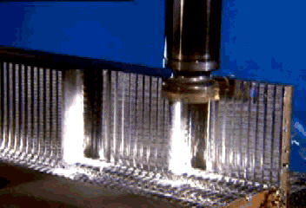
图1-6 插铣
8．高速铣削
高速铣削（HSM）提供了多种高级刀路特征来满足用户的加工过程，这些包括智能开粗、智能进刀以及二次加工能力，另外还包括螺旋进刀、圆角走刀、圆角连接、摆线加工、NURBS插补、进给速率优化以及切削载荷恒定等特征，如图1-7所示。
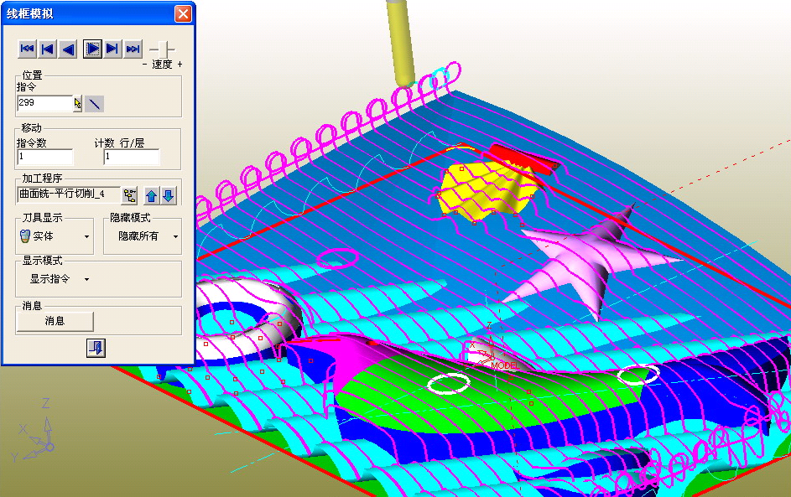
图1-7 圆角连接曲面铣
9．智能数控
智能数控能够计算毛坯残留量，基于毛坯残留知识减少不必要的刀路。每次刀轨计算之后自动更新毛坯并计算零件与毛坯之间的区别。全流程模板可以用来再次计算，并能容易地适应新的几何零件，Cimatron E 8.0可靠的柔性策略显著地缩短了加工中时间的定义，提高了加工的稳定性。

1.2.2 Cimatron E 8.0数控加工特色
1．基于知识的加工
Cimatron E 8.0系统具有很强的智能性。在根据三维模型进行数控编程时，会考虑模型的特点和当前的加工状况，如刀具的类型等特点。自动合理地调整刀路轨迹的生成，使刀路轨迹更合理、更安全和更高效。
2．高度自动化加工
Cimatron E 8.0的自动化加工功能非常完善和优秀，可以根据不同的加工策略收集和积累典型的工艺过程及其参数，形成加工模板。该模板是根据使用单位的具体情况而生成的，也是实际加工经验的总结。该加工模板具有参数化自适应的功能，对已有加工模式的任何修改，与修改相关的其他工艺参数都能够随之修改，具有很好的适应性。加工的自动化技术将提高今后数控编程的效率与安全合理性。
3．先进的加工功能
（1）先进的粗加工功能：Cimatron E 8.0的粗加工功能非常优秀，其粗加工功能不仅可以高效地完成开粗工作，而且具有先进的层间加工的能力，即在开粗的每一层上存在着斜面。如果为了最大效率地完成粗切（切削深度比较大），则必然在斜面上存在较大的台阶，这对下一步的精加工是不利的（如刀具载荷过大、磨损严重，对机床也存在冲击，加工的表面质量差等）。Cimatron E 8.0的自动层间加工功能可自动对两层间的台阶实现再加工，解决了上述存在的问题，可以轻松地得到使用传统方法不容易达到的加工效果。
（2）先进的精加工功能：Cimatron E 8.0的精加工功能具有独到的地方，既有通常的沿表面光刀的加工方法，还有先进的区域识别能力，即对零件的形状可以进行有效的斜率分析。在一个加工过程内部，可以实现对垂直区域的等高线加工，对平坦区域实现沿表面光刀的加工。这些提高了加工效率和加工质量。
（3）优秀的精细加工技术：在精细加工方面，功能丰富。在精细加工中，应用比较广泛的自动清根功能特别突出。它能对零件进行区域识别、计算，自动检测需要清根的区域，并对垂直区域和平坦区域的清根采用不同的加工策略。对平坦区域采用沿零件拐角的轮廓式清根，对垂直区域采用等高线式清根，这在前道工序留有较大余量的情况下，实现了针对性的加工策略。有效地保护了刀具，保证了加工结果的优良性。区域优化功能也比较突出，即该功能可以根据零件不同的加工要求自动划分零件的区域而实现不同的有效加工策略。精细加工的特色还体现在许多细节与功能的全面性上，如在进行零件的等高精加工时，在每一层进刀的位置会螺旋式地改变，这会保证在零件的表面不会出现明显的进刀刀痕，总体保证了零件加工结果的完美性。
（4）先进的优化加工技术：Cimatron E 8.0具有丰富的优化功能，包括自动地去除空走刀；实现特定深度的加工编程；在刀具过载的情况下，进行自动的分层（分多刀）加工。
（5）加工方法十分灵活：Cimatron E 8.0是一个面向对象的编程系统，也是一个可以针对特定表面进行加工的系统。面向对象的编程方便了加工编程的几何对象的定义，提高了技术人员编程的效率。而不像其他系统那样，由于数学算法的原因导致加工计算的速度不能满足要求，尤其是需要控制一定的高精度时，出现运行中断的现象。针对特定表面的单独加工，使得编程人员对特定区域的编程非常灵活，选择要加工的曲面即可以得到所需要的加工轨迹，避免了像其他系统那样的呆板和烦琐性。加工方法的灵活性还体现在工艺参数的设定上。在Cimatron E 8.0中，工艺参数的设定可以采用参数化的方法完成，如在设定加工高度和加工的最深位置时，这些和零件几何相关的信息不需要用户麻烦地测量零件上点的坐标再根据测量结果输入数值，而直接设定为系统的参数变量（maxpz和minpz）。与工艺相关的参数具有代数相关性，如切削的深度和侧向进给的大小都可以直接建立为加工刀具直径的关系式。工艺参数的临时修改不会使用户对相关的所有工艺参数都重新填写。
4．提供系统的数据输入接口
Cimatron E 8.0软件CAM系统能完全无失真地读取各种其他格式的模型文件，实现与Cimatron E 8.0环境无缝集成，并在此基础上对其进行数控编程。也可以通过强大的CAD功能进行加工工艺的补充和修改。
5．加工支持的走刀方式以及其他一些工艺适应性
Cimatron E 8.0软件CAM系统能快速、准确建立三维刀具路径，具有强大的清根功能；有多样性的加工方法，支持多种走刀方式；支持NURBS插补功能；能对刀具路径进行编辑和修改；具有刀具和材料数据库，用户可以自行定义刀具库。
6．刀具路径的模拟和后置处理
Cimatron E 8.0软件CAM系统优秀的校验仿真工具能提供刀具路径的模拟、仿真和数控代码的生成。刀具路径模拟的过程中对零部件具有内置的防碰撞、防过切、刀柄干涉检查功能，能准确估算加工时间。如图1-8所示。
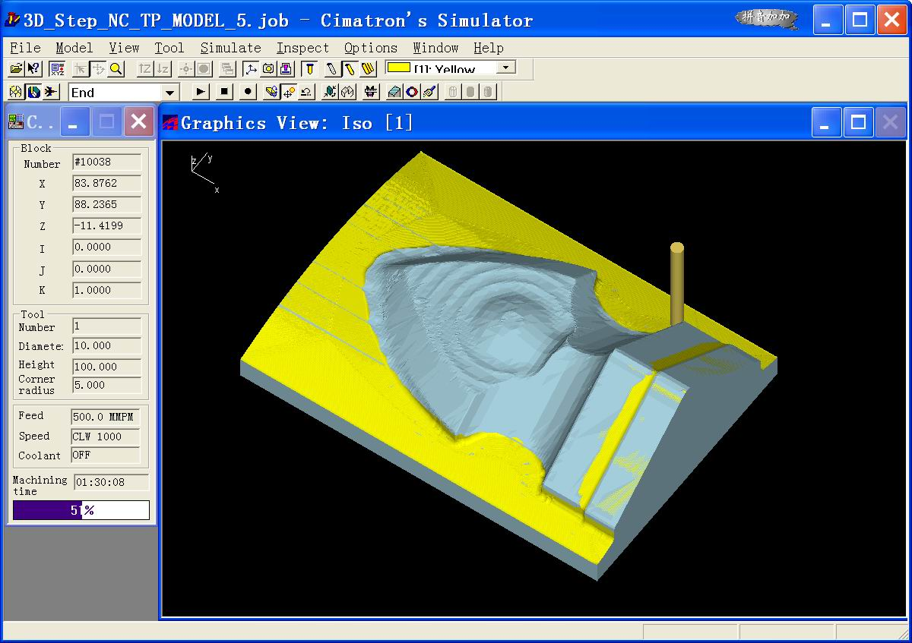
图1-8 加工模拟
Cimatron E 8.0软件CAM系统针对企业的数控机床性能及其所要求的数控程序格式，由专业工程师帮助编写和调试机床后置程序。也可购买Cimatron公司提供的后置编辑器模块，对机床后置处理自行编辑，生成所需的数控加工代码。包括各种控制系统的代码格式（Fanuc、Simense、Feidia、Heidenhain）。
7．加工报告
Cimatron E 8.0软件CAM系统在编辑完数控加工程序后，可自动生成具有指导性的加工工艺文档，便于与一线操作人员进行交流、指导生产。
8．易学易用
Cimatron E 8.0软件CAM系统具有一致友好的中文操作界面及简洁实用的操作方法。对于使用者来说，这是一个无形的帮助，不用培训就可以摸索着进行操作，便于在企业的推广和普及。

1.3 型腔模具简介
型腔是模具上直接用以成型制件的部分。型腔模具相对于冲裁模具来说，它有封闭的立体空间，制件成型后需从特定位置面（分模面）分开模具，从而使制件顺利取出。按照成型加工方法的不同，可将型腔成型模具分为压制成型模具、压铸成型模具、注射成型模具和中空制品成型模具4类。
所谓压制成型，是指将原料（如塑料）直接放入敞开的模具型腔内，再闭合加压、加热，然后保温、保压、冷却成型。
所谓压铸成型，是指将原料（如铝液）加入预热的加料室，然后由压柱将其压入封闭的模具型腔内，再保压、冷却成型。
所谓注射成型，是指将熔融状原料（如塑料）经喷嘴射入封闭的模具型腔内，再保温、保压、冷却成型。
所谓中空制品成型，是指将管状坯料放入封闭的模具型腔内，并从坯料中心通以压缩空气，使管坯膨胀而紧贴于模具型腔上，再冷却成型。
一副典型的型腔模具包含的主要组件如下：
- 成型用的型腔（凹模）、型芯（凸模）及其固定部分。
- 成型后的塑件脱模机构，如顶出机构、侧抽芯及复位机构。
- 模具的浇注系统。
- 模具的温度调节系统，包括冷却系统和电加热系统。
- 模具的合模导向机构。
- 模具在注塑机上的固定部分。
下面主要介绍压铸模和注射模的有关知识。

1.3.1 压铸模简介
压铸模又称压注模、传递模，是型腔成型模具的主要代表之一。其特点是没有单独的加料室，模具闭合后在加料中加入一定量（视制件体积而定）预热成粘流状的原料（如铝液），在柱塞压力作用下流经浇注系统，以高速进入模具型腔内。后经保压、冷却成型，再开模取出制件。
1．压铸件结构工艺性
为了使制件从压铸模中顺利脱出，设计时应注意以下几点。
（1）要有合理的圆角半径和拔模斜度。
（2）尽量做到壁厚均匀，且压铸件的最小厚度和正常壁厚通常根据铸件面积而定，可查阅相关设计手册。
（3）合理设计加强筋和凸台。
（4）铸孔、螺纹、直纹和网纹可查阅相关设计手册。
（5）压铸件精度及机械加工余量可根据相关材料及铸件尺寸查阅相关设计手册。
2．分模面
为了方便从封闭的模具型腔内取出制件，常将模具型腔拆分为动模部分和定模部分，而动、定模部分的分界面称为分模面。
分模面的位置有垂直于开模方向、平行于开模方向以及倾斜于开模方向。
分模面的形状有平面、台阶面和曲面。
分模面的数量有单分模面、二分模面等。
分模面的划分与选取需根据制件的形状而定，总的原则如下：
（1）开模时有利于制件的脱模。
（2）尽量减少侧向抽芯和活动部分，以保证模具结构简单。
（3）有利于浇注系统和排气系统的布置。
（4）保证制件形状的精度和尺寸的精度。
（5）保证制件外观形状。
3．浇注系统
浇注系统是指从加料室到模具型腔之间的部分，实现以较小压力损失将原料快速送入模具型腔。压铸模浇注系统由主流道、分流道、浇口（进料口）、溢流槽、排气槽等部分组成。
（1）主流道：指连接加料室与分流道之间的流道。
（2）分流道：指连接主流道与浇口之间的流道，它将从主流道流出的熔料分流转向。
（3）浇口：指连接分流道与模具型腔之间的流道，熔料由此流入模具型腔。相比之下，浇注系统中浇口的长度最短、截面积最小。
（4）溢流槽：指为储存压注时的余料避免渗入模具的配合孔中，在模具的适当位置或接缝处开设具有一定宽度和深度的凹槽。
（5）排气槽：指为便于排出型腔中的气体而在分模面上、料流方向末端开设的凹槽。
4．主要零件设计
（1）加料室设计：加料室的形状通常为圆柱形，具体结构尺寸和位置视制件形状及个数而定。实体创建中常用拉伸和去除材料方式生成。
（2）成型零件（凹、凸模）设计：传统设计（手工设计）时，设计人员需要查阅大量的资料、手册，并进行大量的计算，效率极低。而用Cimatron E 8.0来设计，可真正做到高速、高效。其基本步骤如下：
① 创建零件实体模型。
② 快速断开零件模型。
③ 创建分模面。
④ 创建毛坯。
⑤ 以分模面剖分毛坯，形成凸、凹模零件。
（3）结构零件设计：压铸模结构零件的设计，主要设计成型零件（凹、凸模）的定位模板、压铸模上下模板、顶板、顶杆等零件的设计。该类零件的设计应用Cimatron E 8.0可以很容易地从模架库中加载实现。

1.3.2 注射模简介
注射模也是型腔成型模具的主要代表之一，其特点是在注射机压力作用下，使一定剂量的熔融原料（塑料）由喷嘴流经浇注系统，以高速进入模具型腔内。然后经保压、冷却成型，最后打开模具取出制件。显然，注射模与压铸模有许多相似之处。
1．塑件结构工艺性
为了使塑料制件从注射模中顺利脱出，必须注意以下几点。
（1）尽量做到壁厚均匀，制件的最小厚度可查阅相关设计手册。
（2）塑料转角处一般采用圆弧过渡，避免锐角。
（3）极限孔的尺寸、螺纹、文字、凹凸纹可查阅相关设计手册。
（4）合理设计加强筋和凸台。
（5）一般不以塑料制件的整个底面作为支撑面，而将底面设计成凹、凸形。
（6）有一定的拔模斜度。
2．分模面
塑料制件类似于压铸件的分模面。
3．浇注系统
指从注射机喷嘴到模具型腔之间的部分，实现以较小压力损失将原料快速送入模具型腔。注射模浇注系统由主流道、分流道、浇口、冷料穴、排气槽等部分组成。
4．主要零件设计
（1）主流道设计通常仅涉及标准件的选用。
（2）成型零件（凹、凸模）设计同压铸模部分。
（3）结构零件设计：主要设计成型零件（凹、凸模）的定位模板、注射模上下模板、顶板、顶杆等零件的设计。该类零件的设计应用Cimatron E 8.0的实体创建命令（如拉伸、旋转等）可以很容易地实现，也可以从系统模架库中加载模架零件。

